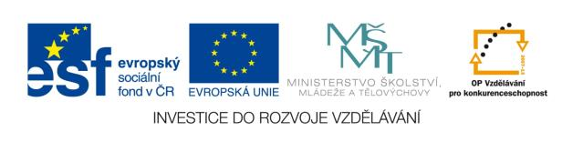
Výukový materiál zpracován v rámci projektu
EU peníze školám

Registrační číslo projektu: CZ.1.07/1.4.00/21.2852

Šablona: | III/2 | č. materiálu: | VY_32_INOVACE_260

Jméno autora: | Klára Křížová
Třída/ročník: | VII.
Datum vytvoření: | 7. 8. 2013

Vzdělávací oblast: | Matematika a její aplikace
Tematická oblast: | Zlomky
Předmět: | Matematika
Výstižný popis způsobu využití, případně metodické pokyny: | žáci zapíší zlomkem vybarvenou část obrazce a ve druhé části naopak vybarví danou část v obrazci
Klíčová slova: | zlomek, část celku
Druh učebního materiálu: | pracovní list
K daným obrazcům zapiš zlomkem v základním tvaru jejich vybarvenou část.

V následujících obrazcích vybarvi danou část.
$$\frac{4}{7}$$

$\frac{5}{12}$ $\frac{3}{4}$

$$\frac{13}{24}$$

$\frac{7}{8}$ $\frac{1}{5}$

$\frac{1}{2}$ $\frac{2}{9}$

Zdroj vlastní.
Autorem materiálu a všech jeho částí, není-li uvedeno jinak, je Klára Křížová.

